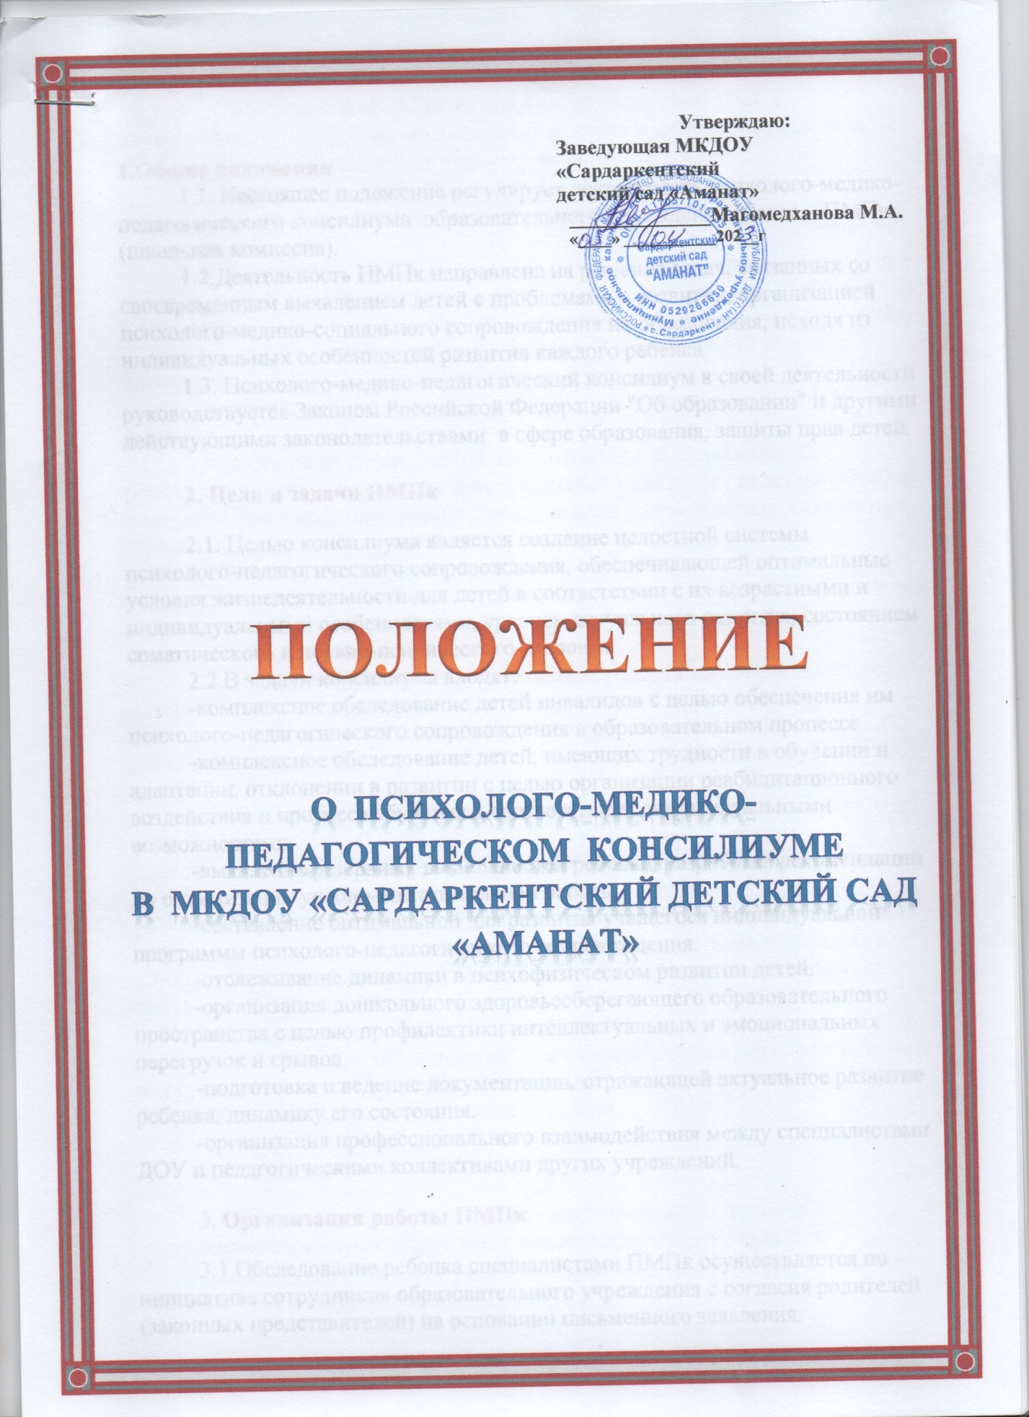

1.Общие положения
1.1. Настоящее положение регулирует деятельность психолого-медико-педагогического консилиума образовательного учреждения (Далее – ПМПк (школьная комиссия).
1.2.Деятельность ПМПк направлена на решение задач, связанных со своевременным выявлением детей с проблемами в развитии, организацией психолого-медико-социального сопровождения их образования, исходя из индивидуальных особенностей развития каждого ребенка.
1.3. Психолого-медико-педагогический консилиум в своей деятельности руководствуется Законом Российской Федерации "Об образовании" и другими действующими законодательствами в сфере образования, защиты прав детей.

2. Цели и задачи ПМПк

2.1. Целью консилиума является создание целостной системы психолого-педагогического сопровождения, обеспечивающей оптимальные условия жизнедеятельности для детей в соответствии с их возрастными и индивидуальными особенностями, уровнем актуального развития, состоянием соматического и нервно-психического здоровья.
2.2.В задачи консилиума входят:
-комплексное обследование детей инвалидов с целью обеспечения им психолого-педагогического сопровождения в образовательном процессе.
-комплексное обследование детей, имеющих трудности в обучении и адаптации, отклонении в развитии с целью организации реабилитационного воздействия и процесса обучения в соответствии с индивидуальными возможностями.
-выявление резервных возможностей ребенка, разработка рекомендаций по оптимизации учебно-воспитательной работы.
-составление оптимальной для развития учащегося индивидуальной программы психолого-педагогического сопровождения.
-отслеживание динамики в психофизическом развитии детей.
-организация дошкольного здоровьесберегающего образовательного пространства с целью профилактики интеллектуальных и эмоциональных перегрузок и срывов.
-подготовка и ведение документации, отражающей актуальное развитие ребенка, динамику его состояния.
-организация профессионального взаимодействия между специалистами ДОУ и педагогическими коллективами других учреждений.

3. Организация работы ПМПк

3.1.Обследование ребенка специалистами ПМПк осуществляется по инициативе сотрудников образовательного учреждения с согласия родителей (законных представителей) на основании письменного заявления.

3.2.Обследование проводится каждым специалистом ПМПк индивидуально. По данным обследования каждым специалистом составляется заключение и разрабатываются рекомендации.
3.3.На каждого ребенка заполняется «Паспорт здоровья», куда вписываются все данные индивидуального обследования, заключения и рекомендации.
3.4.На заседании ПМПк обсуждаются результаты обследования ребенка каждым специалистом, составляется коллегиальное заключение ПМПк. Коллегиальное заключение содержит обобщенную характеристику состояния психофизического развития ребенка и программу специальной помощи, обобщающую рекомендации специалистов. Коллегиальное заключение ПМПк и рекомендации подписываются председателем и всеми членами ПМПк (разборчиво).
3.5.Заключения специалистов, коллегиальное заключение и рекомендации доводятся до сведения родителей (законных представителей) в доступной для понимания форме. Предложенные рекомендации реализуются только с их письменного согласия.
3.6.В случае необходимости обследования ребенка в лечебных учреждениях, психолого-медико-педагогических комиссиях копии заключений и рекомендаций специалистов ПМПк выдаются только родителям (законным представителям).
3.7.На период реализации рекомендаций ребенку назначается куратор, который отслеживает своевременность и правильность оказания ему психолого-педагогической и медико-социальной помощи, ее эффективность, динамику развития ребенка и выходит с инициативой повторных обсуждений на ПМПк.
3.8.При необходимости углубленной диагностики и разрешения спорных вопросов специалисты ПМПк рекомендуют родителям (законным представителям) обратиться в психолого-медико-педагогическую комиссию (ПМПК (областная комиссия).
3.9.Периодичность проведения консилиумов определяется реальным запросом на комплексное, всестороннее обсуждение проблем, связанных с образованием детей с особыми потребностями. Плановые консилиумы проводятся не реже одного в полугодие.
3.10.Специалисты ПМПк выполняют работу в рамках основного рабочего времени, составляя план работы в соответствии с реальным запросом на осуществление психолого-педагогического и медико-социального сопровождения детей с проблемами в развитии.

4. Порядок создания ПМПк

4.1.Психолого-медико-педагогический консилиум создается образовательным учреждением на основании приказа руководителя.
4.2.ПМПк осуществляет свою деятельность в соответствии с уставом образовательного учреждения и положением.

4.3. Состав ПМПк:
-заведующий;
- педагог-психолог;
- медсестра;
- учитель-логопед.
4.4.Специалистами консилиума ведется следующая документация:
-журнал записи и учета детей, нуждающихся в психолого-педагогической и медико-социальной помощи;
-карта индивидуального развивающего маршрута;
-заключения и рекомендации специалистов;
-протоколы заседаний консилиума;
-аналитические материалы.
4.5.Нормативно-правовые документы, регламентирующие деятельность ПМПк; список специалистов ПМПк находятся у председателя консилиума.
4.6. Ответственность за организацию и результаты деятельности ПМПк несет руководитель образовательного учреждения.

5. Обязанности и права членов ПМПк

5.1. Специалисты ПМПк имеют право:
-вносить в администрацию образовательного учреждения предложения по обеспечению профилактики физических, интеллектуальных и эмоциональных перегрузок и срывов, организации лечебно-оздоровительных мероприятий и созданию психологически адекватной образовательной среды;
-вносить предложения по работе консилиума и обсуждаемым проблемам;
-выбирать и использовать методические средства в рамках своей профессиональной компетенции и квалификации.
5.2.Специалисты ПМПк обязаны:
-не реже одного раза в год вносить в медицинскую карту здоровья ребенка сведения об изменениях в состоянии развития ребенка в процессе реализации рекомендаций;
-руководствоваться в своей деятельности профессиональными, этическими принципами, нравственными нормами; сохранять конфиденциальность сведений, неадекватное использование которых может нанести ущерб здоровью, психологическому состоянию ребенка и его семье;
-защищать всеми законными средствами на любом профессиональном, общественном и государственном уровне права и интересы детей и их родителей (законных представителей).

Журнал записи детей на ПМПк
№№  п/п | Дата,  время | Ф.И.О. ребенка | Дата рождения | Пол | Инициатор обращения | Повод обращения | График  консультирования  специалистами

Представление педагога - психолога на ПМПк

Ф.И.О. ребёнка ______________________________________________________________ Возраст _____________________________________________________________________
Дошкольное учреждение __________________________ ____________________________
Возрастная группа _____________________________________________________________
Жалобы родителей ___________________________________________________________
_____________________________________________________________________________ Жалобы педагога_______________________________________________________________________
Особенности поведения, общения, привычки и интересы _____________________________________________________________________________________________________________________________________________________
Моторная ловкость ___________________________________________________________
Ведущая: рука ____________ нога ________________ ухо_______________ глаз _____
Характеристика деятельности:
мотивация ___________________________________________________________________
критичность _________________________________________________________________
работоспособность ____________________________________________________________
темп деятельности ____________________________________________________________
Особенности внимания _______________________________________________________
____________________________________________________________________________-
Особенности памяти ___________________________________________________________
_____________________________________________________________________________
Качественная характеристика речи _______________________________________________
_____________________________________________________________________________
Характеристики интеллектуального развития ______________________________________
_______________________________________________________________________________________________________________________________________________________________________________________________________________________________________
Сформированность представления о пространственных и временных отношениях
_____________________________________________________________________________
_____________________________________________________________________________
Особенности конструктивной деятельности, графической деятельности, рисунка
__________________________________________________________________________________________________________________________________________________________
Характерные ошибки:
при письме __________________________________________________________________
при чтении __________________________________________________________________
при счете ____________________________________________________________________
Эмоционально-личностные и мотивационно-волевые особенности
__________________________________________________________________________________________________________________________________________________________
Заключение педагога-психолога:
( уровень актуального развития, специфические особенности в указанных сферах, рекомендации по коррекционной работе)
______________________________________________________________________________________________________________________________________________________________
Дата ___________________ Подпись __________________________________

Представление учителя – логопеда на ПМПк

Фамилия, имя ребёнка _________________________________________________________ Дата рождения _________________________________________________________
ДОО _______________________________________________________________________
Возрастная группа ____________________________________________________________
Краткий анамнез раннего речевого развития _______________________________________
__________________________________________________________________________________________________________________________________________________________
Речевая среда и социальные условия _____________________________________________
_____________________________________________________________________________
Общая и мелкая моторика _____________________________________________________
_____________________________________________________________________________
Артикуляционный аппарат _____________________________________________________
Устная речь:
Общее звучание речи __________________________________________________________
Понимание речи _____________________________________________________________
_____________________________________________________________________________
Активный словарь _____________________________________________________________
Грамматический
строй речи ___________________________________________________________________
_____________________________________________________________________________
Слоговая структура
Речи ________________________________________________________________________
Звукопроизношение ___________________________________________________________
_____________________________________________________________________________
Фонематическое восприятие:
звуковой анализ, синтез. _______________________________________________________
_____________________________________________________________________________
Связная речь _________________________________________________________________
_____________________________________________________________________________
Темп и плавность речи _________________________________________________________
Письменная речь :
Чтение ______________________________________________________________________
__________________________________________________________________________________________________________________________________________________________
Письмо ______________________________________________________________________
______________________________________________________________________________________________________________________________________________________________
Заключение __________________________________________________________________________________________________________________________________________________
Рекомендации _________________________________________________________________________________________________________________________________________________________

Дата обследования ______________ Подпись специалиста _____________________

Заключение психолого-педагогического консилиума
Фамилия_________________________________________________________________________
Имя______________________________________Отчество_______________________________
Дата рождения ___________________________________________________________________
Дата обследования_________________________________________________________________
ДОО_____________________________________________________________________________
Возрастная группа_________________________________________________________________
Домашний адрес__________________________________________________________________
_______________________________________________________________________________________________________телефон_____________________________
Состав семьи____________________________________________________________________________
Сведения о родителях:
Мать_____________________________________________________________________________
Отец_____________________________________________________________________________
Наследственность_________________________________________________________________
________________________________________________________________________________ Причины направления на ПМПК:
_________________________________________________________________________________
Мнение родителей:
________________________________________________________________________________ Мнение воспитателя
_________________________________________________________________________________
Приложение (отметить наличие):
Педагогическое представление.
Психологическое представление.
Социальное представление
Логопедическое представление.
Заключение:____________________________________________________________________________________________________________________________________________________________________________________________________________________________________________________________________________________________________________________________________________________
Рекомендации:__________________________________________________________________________________________________________________________________________________________________________________________________________________________________________________________________________________________________________________________________________________
Председатель психолого-медико-педагогического консилиума:
__________________________________________________________________
Члены психолого-медико-педагогического консилиума: (Специальность, подпись)
____________________________________________________________________________________________________________________________________________________________________________________________________________________________________________________________________________________________________________________________________

ПРОТОКОЛ №________
психолого-педагогического консилиума

Повестка ПМПк ______________________________________________________________________________________________________________________________________________________________________________________________________
__________________________________________________________________
Дата проведения____________________________________________________
Время проведения___________________________________________________
Место проведения___________________________________________________
__________________________________________________________________
Присутствовали:_________________________________________________________________________________________________________________________________________________________________________________________________________________________________________________________
____________________________________________________________________________________________________________________________________
Обсуждаемые вопросы:___________________________________________________________________________________________________________________________________________________________________________________________________________________________________________________________________________________________________________________________________
____________________________________________________________________________________________________________________________________________________________________________________________________________________________________________________________________________________________________________________________________________________________________________________________________________
Принятые решения: ________________________________________________________________________________________________________________________________________________________________________________________________________________________________________________________________________
______________________________________________________________________________________________________________________________________________________________________________________________________

Секретарь ПМПк : ________________________

Дневник динамического наблюдения
Содержание (разделы)

- Сведения социального характера (в динамике)
- Педагогические наблюдения
- Сведения об условии учебного материала (по предметам)
- Сведения о работе с родителями (формы работы, дата проведения, результаты)
- Характеристики воспитателей, педагогов и др. (в динамике)
- Лист учета, проведенной коррекционно-развивающей работы (рекомендации, проведенная работа, сроки, ответственный специалист, результаты)
- Лист контроля динамики развития

Карта индивидуального развивающего маршрута

Фамилия, имя ребенка: ______________________________________________
Дата рождения _____________________________________________________
Возрастная группа __________________________________________________
Направление _______________________________________________________
Цель: _____________________________________________________________
__________________________________________________________________
__________________________________________________________________
Количество занятий: ________________________________________________
Форма проведения: _________________________________________________

Время занятий | Задачи | Методики, названия упражнений | Отметка о выполнении

ОБЯЗАТЕЛЬСТВО
о неразглашении конфиденциальной информации
(персональных данных)

Я, __________________________________________________________
(Ф.И.О.)
паспорт серия ________, №_________, выданный _______________________
__________________________________________________________________
являясь штатным работником ________________________________________
(должность, наименование организации)
__________________________________________________________________
__________________________________________________________________
Предупрежден (а), что мне будет предоставлен доступ к конфиденциальной информации (персональным данным). Настоящим добровольно принимаю на себя обязательства:
1.Не разглашать третьим лицам конфиденциальные сведения, которые мне доверены (будут доверены) или станут известными.
2.Не передавать и не раскрывать третьим лицам конфиденциальные сведения, которые мне доверены (будут доверены) или станут известными.
3.В случае попытки третьих лиц получить от меня конфиденциальные сведения, сообщать непосредственному руководителю.
4.Не использовать конфиденциальные сведения с целью получения выгоды.
5.Выполнять требования нормативных правовых актов, регламентирующих вопросы защиты конфиденциальных сведений.

Я предупрежден (а), что в случае нарушения данного обязательства буду привлечен (а) к дисциплинарной ответственности.

_______________________ ________________
(фамилия, инициалы) (подпись)

«____» _____________ 20__г.

Утверждаю:
заведующая МКДОУ
«Сардаркентский
детский сад «Аманат»
______________Магомедханова М.А.
«____» ________ 2023г.

.
План работы ПМПк на 2022-2023 учебный год.

Цель: оказание помощи воспитателям в выборе наиболее эффективных методов индивидуальной работы с воспитанниками, изучение личности дошкольника
№  п/п | Содержание основной деятельности | сроки | ответственный | Итоговый документ
1 | Заседание 1  Организационное заседание  Тема: «Итоги адаптации вновь поступивших дошкольников. Определение содержания ПМПк сопровождения»  Предварительная работа:  — сбор информации о детях группы риска;  -подготовка предварительных списков детей для обсуждения на консилиуме  План проведения:  1.Рассмотрение нормативно-правовой документацией, регламентирующ  ей деятельность ПМПк  2. Принятие плана работы ПМПк на 2022-2023 учебный год.  3. Определение состава специалистов ПМПк и  организация их взаимодействия  4.Итоги адаптации.  5.Определение методик и сроков комплексного обследования детей группы риска специалистами МКДОУ по своим направлениям  6. Определение схемы написания программ сопровождения. | Сентябрь | Председатель  ПМПк  Специалисты ПМПк  Специалисты ПМПк  Председатель ПМПк  Специалисты  ПМПк | Протокол  Банк данных детей группы риска
2 | Заседание 2  Тема: «Анализ результатов обследования детей специалистами»  Предварительная работа, работа между заседаниями:  -Заключение договоров с родителями о сопровождении  детей  специалистами ПМПк  -Проведение обследования детей  специалистами  ПМПк  -Оформление речевых картов  -Оформление результатов диагностики  План проведения:  1.Обсуждение результатов комплексного обследования детей специалистами МКДОУ  2.Определение образовательных маршрутов и характера комплексной коррекционной помощи данным детям  3. Анализ предварительной готовности к школьному обучению | ноябрь | Председатель ПМПк  Специалисты ПМПк  Специалисты ПМПк | Протокол  Договора  Материал  оследования  Речевые карты  Списки детей, определенные для сопровождения ПМПк по образовательным потребностям  Программы сопровождения
3 | Заседание 3  Тема: «Оценка эффективности коррекционно-развивающих программ».  Предварительная работа, работа между заседаниями:  -  Проведение коррекционно-развивающей работы с детьми  согласно программ сопровождения  -Повторное  обследование детей специалистами по своим направлениям  План проведения:  1. Анализ результатов диагностики и определение динамики коррекционно-развивающей работы с детьми, получающими медико-психолого-педагогическое сопровождение.  -Анализ коррекционно-развивающей работы в логопедической группе  -Анализ коррекционно-развивающей работы с выпускниками подготовительных групп Анализ итоговой диагностики готовности ребёнка к школе  - Состояние здоровья и физического развития детей группы риска  3. Подготовка рекомендаций для родителей и педагогов по дальнейшему  сопровождению детей группы риска  4. Формирование коллегиальных заключений | апрель | Председатель ПМПк  Специалисты ПМПк  Учитель-логопед  Педагог-психолог  м/сестра | Протокол  Материалы диагности-  ки  Коллегиальные заключения
4 | Заседание 4  Тема: «Итоги работы ПМПк за учебный год. Формирование списков для комплектования логопедической группы»  Предварительная работа, работа между заседаниями:  -Подготовка и заключение договоров с родителями на обследование зональной ПМП комиссии для зачисления детей в логопедическую группу  -Подготовка логопедического, педагогического, психологического  и медицинского представления детей на ПМП комиссию  -Оформление коллегиального  заключения  -Плановое обследование детей старшего и среднего дошкольного  возраста для выявления нуждающихся в логопедическом и психолого-педагогическом сопровождении в условиях коррекционной группы  План проведения:  1.Результаты реализации индивидуальных образовательных маршрутов, их эффективность  2.Анализ деятельности ПМПк за 2022-2023 учебный год  Управление ПМПк:  -Координирование действий по работе родителей с проблемными ситуациями.  Разработка рекомендаций  -Мониторинг деятельности ПМПк | Май  В течение года | Председатель ПМПк  Специалисты ПМПк  Председатель ПМПк  Председатель ПМПк | Протокол  Договора  Представления  Коллегиальные заключенияОтчет о работе ПМПк  Отчет работы ПМПк

